SUPPLEMENTARY MATERIALS – ДОПОЛНИТЕЛЬНЫЕ МАТЕРИАЛЫ

Methyl viologen bromobismuthates
Бромовисмутаты метилвиологена

P. A. Buikin, A. B. Ilyukhin, V. K. Laurinavichyute, V. K. Kotov
П. А. Буйкин, А. Б. Илюхин, В. К. Лауринавичюте, В. Ю. Котов

Russian Journal of Inorganic Chemistry
Журнал неорханической химии
Table of contents

Fig. S1. XRD pattern of I (from DMF/H₂O) 2
Fig. S2. X-ray Rietveld refinement profiles for I (from H₂O) and [MV][BiBr₅] 3
Fig. S3. DSC-TGA curves for II 4
Fig. S4. The reflectance spectra of [MV][BiBr₅] and I 4

Fig. S1. XRD pattern of I obtained from DMF/H₂O solution. Red and blue lines correspond to the calculated profile and experimental pattern respectively.
Рис. S1. Рентгенограмма соединения I выделенного из DMF/H₂O раствора. Красные и синие кривые отвечают рассчитанным и экспериментальным профилям соответственно.

a
b
Fig. S2. X-ray Rietveld refinement profiles for I (a) obtained from aqueous solution and [MV][BiBr₅] (b) as a result of thermal decomposition of II. Both profiles were recorded at RT. Red and blue lines correspond to the calculated profile and experimental pattern respectively. The bottom trace shows the difference curve.
Рис. S2. Рентгенограммы после уточнения по Ритвельду соединения I (а), полученного из водного раствора и [MV][BiBr₅] (b), полученного разложением II, снятые при комнатной температуре. Красные и синие кривые отвечают рассчитанным и экспериментальным профилям соответственно. Разностная кривая изображена под графиками.
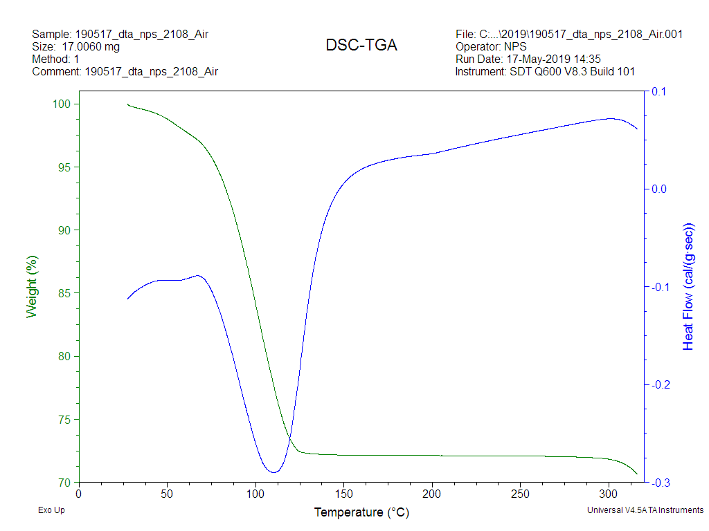
Fig. S3. TG/DTA curves for II.
Рис. S3. TG/DTA кривые, снятые для соединения II.

a b
Fig. S4. The reflectance spectra of [MV][BiBr₅] (the thermal decomposition product of II) (a) and I (b)
Рис. S4. Спектры диффузного отражения [MV][BiBr₅], полученного разложением II (а) и I (b)

